HELLO KITTY Y EL CLÁSICO OSO DE THE PENINSULA SE ENCUENTRAN EN LA ‘GRAN DAMA’ DE HONG KONG

The Peninsula Hong Kong presenta una alianza única en su tipo para brindar a los huéspedes una serie de encantadoras experiencias familiares

Hello Kitty, uno de los personajes más queridos en todo el mundo, se dirige a Hong Kong para esparcir su característica alegría sobre The Peninsula, gracias a la nueva alianza del legendario hotel con el creador de Hello Kitty, Sanrio. La colaboración celebra la amistad de Hello Kitty con la mascota icónica de The Peninsula, The Peninsula Bear (Pen Bear), para ofrecer a los huéspedes una variedad de obsequios especiales y experiencias únicas.
Desde ahora y hasta el 22 de diciembre de 2019, la experiencia ‘Hello Kitty – Limited Edition Luxury Stay Offer’ adentra a los huéspedes en el maravilloso mundo del personaje mientras disfrutan de la elegante y lujosa atmósfera por la cual The Peninsula es ampliamente reconocido. El paquete familiar incluye un juego de peluche de Hello Kitty y Pen Bear de edición limitada, así como una amenidad temática que incluye una bata de baño, pantuflas y más. Además, Hello Kitty y Pen Bear podrían aparecer durante el tiempo que dure esta fabulosa promoción, dando sorpresas adorables espontáneamente a los invitados*. Para reservaciones y más información, por favor visite www.peninsula.com/hong-kong o comuníquese con el Centro Global de Atención al Cliente de The Peninsula al (+852) 2910 1628 o por correo electrónico a reservationphk@peninsula.com.
Disponible en The Lobby desde agosto hasta el 30 de septiembre de 2019, el ‘Hello Kitty Culinary Adventure Afternoon Tea’ se inspira en el estilo característico de Hello Kitty para ofrecer un giro extraordinario a la tradición mundialmente famosa de The Peninsula, el Afternoon Tea. Reflejando tanto el estilo de vida alegre de Kitty como la elegancia clásica de The Peninsula, el juego de té de edición limitada está decorado con el moño característico de Hello Kitty e incluye un pastelito inglés, una galleta sándwich de té de rosas y chocolate, así como una tarta de manzana y caramelo. Además, Hello Kitty y Pen Bear tendrán apariciones espontáneas*, lo que les dará a los invitados la oportunidad de tomarse divertidas fotos con ellos.
*Por favor manténgase atento a los canales oficiales de The Peninsula Hong Kong para obtener más información sobre las posibles apariciones de Hello Kitty y Pen Bear durante el tiempo que dura esta promoción.
Con un precio de $438 dólares de Hong Kong para una persona o $798 para dos (sujetos a un cargo por servicio del 10%), cada huésped recibirá un recuerdo como obsequio. El ‘Hello Kitty Culinary Adventure Afternoon Tea’ se servirá diariamente de 2:00 p.m. a 6:00 p.m. Para obtener más información, por favor llame a The Lobby al (+852) 2696 6772 o envíe un correo electrónico a diningphk@peninsula.com.
Para conmemorar la fuerte amistad entre Hello Kitty y Pen Bear, una variedad de artículos exclusivos con la adorable pareja también estará disponible en el área de concierge de The Peninsula Hong Kong hasta agotar existencias. El set de juguetes de peluche de edición limitada de Hello Kitty y Pen Bear está disponible para comprar a partir de agosto; mientras que la primera estatua de chocolate de Hello Kitty 3D en todo el mundo, estará disponible a partir del 1 de septiembre.
*Términos y condiciones aplicables a ‘Hello Kitty – Limited Edition Luxury Stay Offer’:
- Sujeto al 10% de cargo por servicio
- Se ofrece un conjunto de bata de baño y pantuflas de edición limitada por huésped y por estadía; mientras que el neceser de edición limitada y el set de peluches de Hello Kitty y Pen Bear de edición limitada, se ofrecen por habitación y por estadía.
- Las amenidades adicionales para niños incluyen un de cepillo de dientes de viaje de Hello Kitty de edición limitada y más.

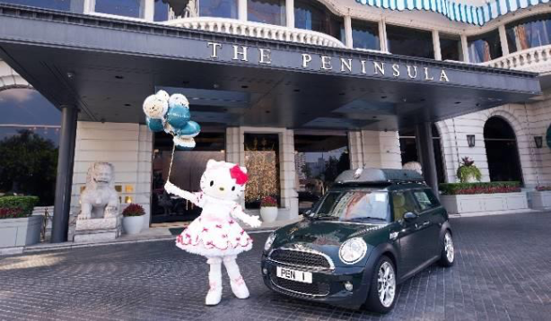 | 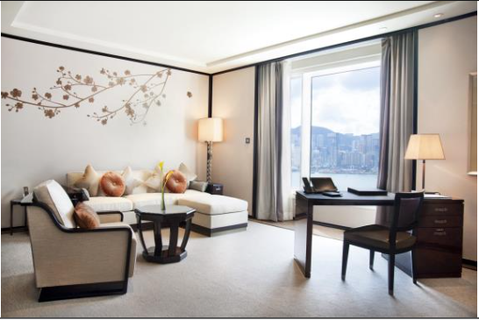
La colaboración entre Hello Kitty y The Peninsula Bear ofrece a los huéspedes una variedad de obsequios especiales y experiencias únicas. | Deluxe Harbour View Suite
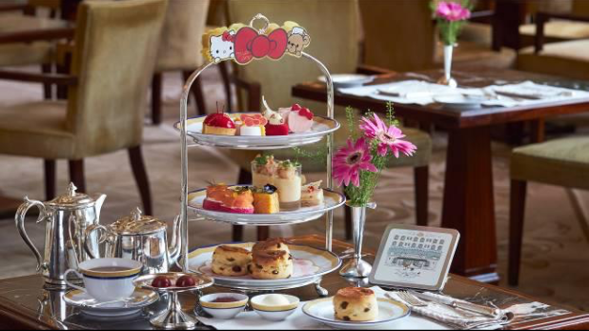 | 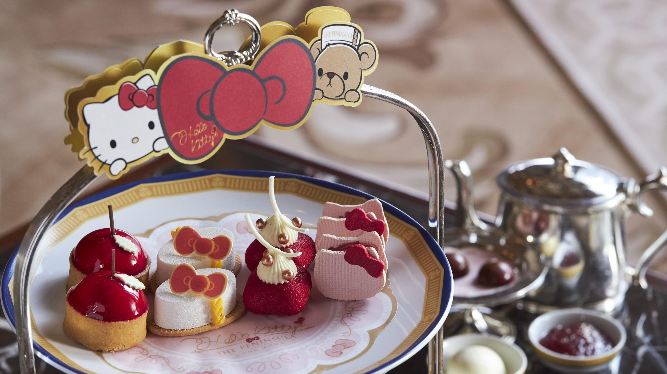
‘Hello Kitty Culinary Adventure Afternoon Tea’ | Exquisitos postres de ‘Hello Kitty Culinary Adventure Afternoon Tea’

###

Acerca de The Hongkong and Shanghai Hotels, Limited (HSH)
Incorporado en 1866 al listado del Hong Kong Stock Exchange (00045), The Hongkong and Shanghai Hotels, Limited es la compañía de un Grupo dedicado a la propiedad, desarrollo y manejo de prestigiosos hoteles y propiedades comerciales y residenciales en locaciones clave de Asia, Estados Unidos y Europa, así como al suministro de turismo y entretenimiento, gestión de clubes y otros servicios. El portafolio de The Peninsula Hotels está conformado por The Peninsula Hong Kong, The Peninsula Shanghai, The Peninsula Beijing, The Peninsula Tokyo, The Peninsula Bangkok, The Peninsula Manila, The Peninsula New York, The Peninsula Chicago, The Peninsula Beverly Hills y The Peninsula Paris. Los proyectos en desarrollo incluyen a The Peninsula London y The Peninsula Yangon. El portafolio de propiedades del Grupo, incluye al complejo The Repulse Bay Complex, The Peak Tower y el edificio St. John’s Building en Hong Kong; The Landmark en la ciudad de Ho Chi Minh, Vietnam; 1-5 Grosvenor Place en Londres, Reino Unido y 21 avenue Kléber en París, Francia. El portafolio de clubes y servicios del Grupo incluyen The Peak Tram en Hong Kong; Thai Country Club en Bangkok, Tailandia; Quail Lodge & Golf Club en Carmel, California; la consultora Peninsula Clubs and Consultancy Services, Peninsula Merchandising y Tai Pan Laundry en Hong Kong.

- CONTACTO

- Sandy Machuca
- Public Relations Manager
- Av. Paseo de la Reforma 26. Col. Juárez, C.P. 06600
- Ciudad de México, CDMX
- Of. 6392.1100 Ext. 3415
- M: 04455 2270 5536
- sandy@another.co
- www.peninsula.com/en/newsroom
- www.peninsula.com

- Jennifer Ornelas
- Sr. Account Executive
- Av. Paseo de la Reforma 26. Col. Juárez, C.P. 06600
- Ciudad de México, CDMX
- Of. 6392.1100
- jennifer.hernandez@another.co
- www.peninsula.com/en/newsroom
- www.peninsula.com

